INWENDIG =AAN DE BINNENKANT VAN JE LICHAAM

UITWENDIG = AAN DE BUITENKANT VAN JE LICHAAM

EEN SKELET= HET GERAAMTE, DAT ZIJN DE BOTTEN

EEN ORGAAN = EEN DEEL VAN HET LICHAAM VAN EEN MENS,DIER OF DING.DAT DEEL HEEFT EEN BEPAALDE FUNCTIE

EEN RÖNTGENFOTO =EEN FOTO VAN DE BINNENKANT VAN JE LICHAAM

DE PELS =DE VACHT VAN EEN DIER,DAT ZIJN DE HAREN DIE ZIJ HUID HELEMAAL BEDEKKEN.
UITWENDIG
INWENDIG
HET SKELET
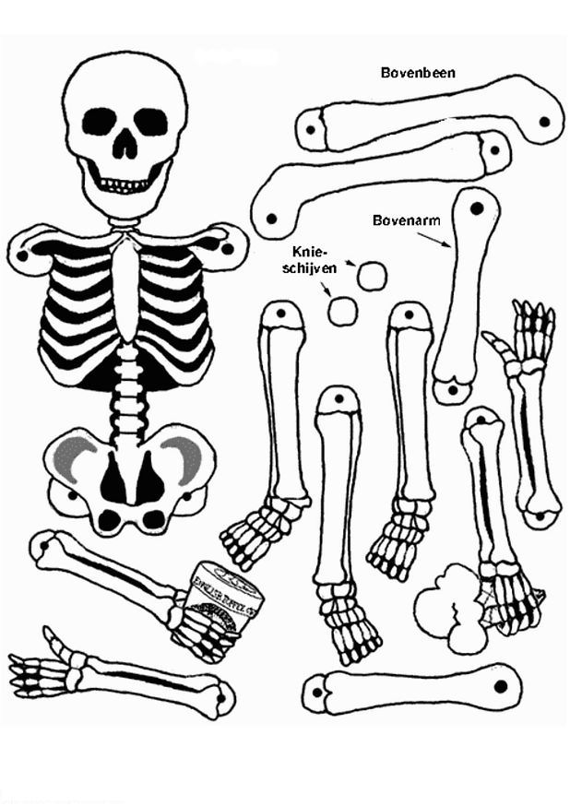
DE RÖNTGENFOTO

HET ORGAAN
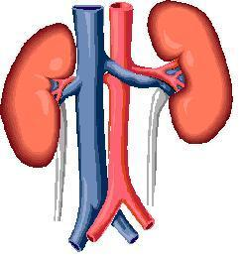
DE PELS=DE VACHT

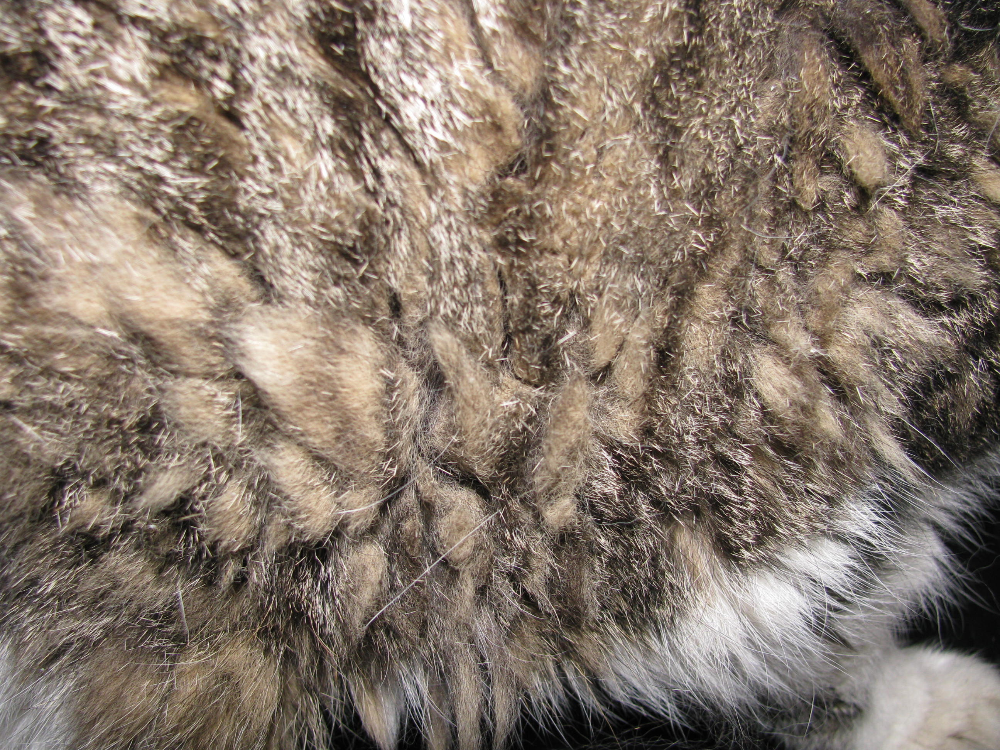

HET ORGAAN 